単語を覚えよう

**2. 身体のパーツ**

、物や人、国などの名前を表です。

人の身体のパーツとその動きを表す英語表現について考えてみましょう。

1. 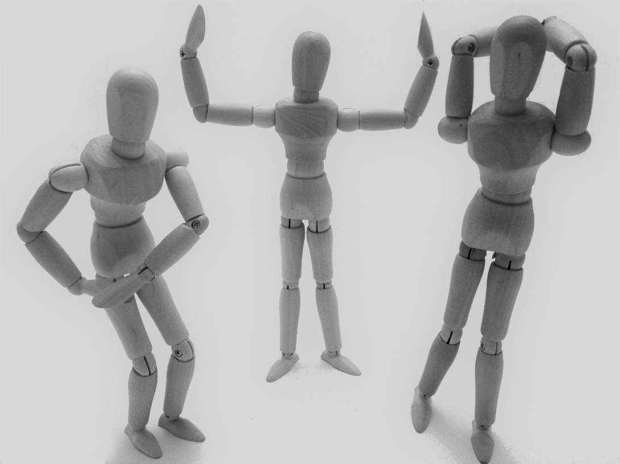**写真の中の番号が振られている部分について、それぞれ英語で何と言うか考え、記入しましょう。**ヒント：分からない単語はオンラインの辞書などを使って調べましょう  
   　　　　単語の最初の文字は記入欄に示されています

**⑪**

**⑤**

**⑨**

**⑦**

**⑧**

**④**

**③**

**⑫**

**⑩**

**⑥**

**②**

**①**

＜記入欄＞

|  |  |  |
| --- | --- | --- |
|  | 日本語 | 英語 |
| 1 | 頭 | h |
| 2 | 肩 | s |
| 3 | 腕 | a |
| 4 | ひじ | e |
| 5 | 手首 | w |
| 6 | 手 | h |
| 7 | 胸 | c |
| 8 | 腰 | h |
| 9 | 脚 | l |
| 10 | ひざ | k |
| 11 | 足首 | a |
| 12 | 足 | f |

1. **以下は(1)の身体のパーツに関連した英文です。空所に適切な単語を入れ、文を完成させましょう。**  
   1. 彼は**両腕**を上げている。  
   　　He holds his (　　　　　　　　　　) up.  
   2. 彼女は**両ひざ**を曲げている。  
   　　She is bending her (　　　　　　　　　　).  
   3. 男性は**両手**を**頭**に当てている。  
   　　The man puts his (　　　　　　　　　　) on his (　　　　　　　　　　).  
   4. 右**ひじ**を曲げてください。  
   　　Bend your right (　　　　　　　　　　).  
   5. **肩**をもみましょう。  
   　　Let me massage your (　　　　　　　　　　).  
   6. **両手首**をまっすぐにしていてください。  
   　　Keep your (　　　　　　　　　　) straight.